采购需求

**2024年新生定制文化衫项目需求及参数**

**一、项目名称：**2024级新生定制文化衫采购项目

**二、预算金额：**17万元，每件单价最高限价50元/件。2024年新生3400人左右，最终具体数量按实际发放量核算付款。

**三、参数要求：**

1、**样式：**翻领POLO衫；

2、**印制内容：**包含江苏医药职业学院、校徽等元素；

3、**尺码：**具体号码、尺寸、颜色、数量由学校统计后提供；

4、**工艺**：热转印、刺绣、丝印等；

5、**成分**：≥210g，≥80%棉。

**四、供货方式、时间及地点等要求:**

1、供货时间、地点及方式:根据新生实际购买数量，确保学生购买到合适的文化衫。2024年9月5日前，文化衫由成交供应商运送至解放校区，如有变化另行商定。成交供应商按校方要求在指定地点按套分发到位，并负责分发场地卫生。

2、付款:项目验收、审计合格后支付到合同款的100%，不计利息。凭加盖江苏医药职业学院国资处审核章的验收报告（不具备最终验收条件的项目凭履约情况说明）支付。本合同执行中相关的一切税费均由成交供应商负担。多余货物由供应商运回，由此发生的费用由成交供应商承担（学校不承担任何费用）。

3、成交供应商负责文化衫发放，承担与此相关的一切费用(包括技术人员交通费及其食宿、补助等费用)。

4、质量保证和售后服务

（1）成交供应商应按招标文件规定的文化衫性能、技术要求，向校方提供未经使用的全新产品，并完全符合GB18401-2010《国家纺织产品安全技术规范》等质量标准。

（2）质保期:质保期一年。在质保期内，成交供应商应对由于材料和制造原因产生的缺陷而发生的任何不足负责。

（3）成交供应商提供的文化衫在质保期内出现质量问题，成交供应商应负责免费更换。对达不到技术要求者，根据实际情况，经双方协商，可按以下办法处理：

更换：由成交供应商承担所发生的全部费用。

贬值处理：由校方和成交供应商双方合议定价。

退货处理：成交供应商应退还校方支付的合同款，同时应承担该文化衫的直接费用（运输、保险、检验、货款利息及银行手续费等）。

（4）成交供应商所供文化衫必须质检合格，如在使用过程中发生质量问题，成交供应商无条件包退包换并承担一切费用。学生如有自行购买的，成交供应商需无条件供货到位。

5、如在使用过程中发生质量问题，成交供应商在接到校方通知后在24小时内到达校方现场。

6、合同履行期限：本项目服务期限为两年，合同一年一签。每年服务期满前一个月，供应商提交继续服务的书面申请，学校验收合格同意后，可续签下一年合同。

**五、验收**

1、校方对成交供应商提交的文化衫依据询价文件上的技术规格要求和国家有关质量标准进行现场初步验收，外观、说明书符合招标文件技术要求的，给予签收，初步验收不合格的不予签收。

2、成交供应商交货前应对文化衫作出全面检查和对验收文件进行整理，并列出清单，作为校方收货验收和使用的技术条件依据，检验的结果应随文化衫交校方。

3、校方对成交供应商提供的文化衫提前试用，符合技术要求后校方才做最终验收。

4、校方有权将产品送至国家认可的专业检测机构进行检测，由成交供应承担检测费用，如产品不符合本文件质量要求，采购人将拒绝退货并拒付货款。

**六、关于样品**

投标供应商递交投标文件同时，须提供按规格要求制作的一套样品，供评委会评审，样品包括：两件文化衫（红色、黄色各一件），成交供应商的样品将封存，用于交货验收时比对，其余供应商的样品在评审结束后退还。

**注：采购标的的所属行业为工业，根据《工业和信息化部、国家统计局、国家发展和改革委员会、财政部关于印发中小企业划型标准规定的通知》（工信部联企业[2011]300号）规定的划分标准填写。**

**2024级新生定制文化衫要求**

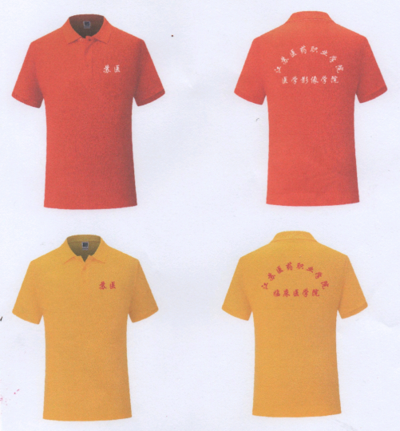需按学校设计样稿提供印制好的样衣2件，如下图：